Cours d’histoire : 6e année générale
Planification de l’année et spécificités du cours

- Matière de l’année :
- Thème 1 : La géopolitique en Europe de 1945 à nos jours
- La guerre froide en Europe : les blocs, l’effondrement des communistes
- De l’Europe des cimetières (après-guerre) à l’Europe sans frontières (l’Union Européenne : sa construction et son avenir).
- La Belgique fédérale (si le temps le permet).
- Thème 2 : La géopolitique dans l’hémisphère sud de 1945 à nos jours
- La décolonisation : concepts d’impérialisme et de décolonisation
- Le mal développement : croissance défaillance, pauvreté, etc. Concepts de croissance, de développement et de sous-développement
- Le modèle chinois : Mao et Xiaoping (si le temps le permet)
- Thème 3 : Economie et société de 1945 à nos jours
- Croissance et dépression de 1945 à aujourd’hui
Concepts : Croissance – Développement – Sous-développement
- La mondialisation
- Thème 4 : Problèmes et enjeux
- L’évolution des mentalités : la perception des générations précédentes à propos de la religion, de la société, des libertés, etc. Concepts : conservatisme VS réformisme.
- Les médias : entre information et désinformation. Concepts : démocratie, régime autoritaire et droits et devoirs des gens
- La situation géopolitique dans le monde et le rôle des organisations internationales : analyse de la dimension historique d’une crise économique ou politique actuelle.

- Méthode : les compétences
L’évaluation du cours d’histoire est essentiellement basée sur les 4 compétences en histoire, déjà développées durant les années précédentes :
- Problématiser (poser des questions)
- Communiquer
- Synthétiser
- Critiquer

- Objectifs du cours :
- Comprendre les enjeux et les conséquences de la guerre froide, jusqu’aux conséquences actuelles.
- Comprendre l’impact de la colonisation et de la décolonisation pour les différents pays concernés.
- Développer l’esprit critique et pouvoir déceler les erreurs ou les documents mensongers. Ces méthodes s’appliquent aux informations et articles actuels auxquels les élèves sont confrontés.
- Savoir identifier et reconnaître les gouvernements appliquant un système démocratique de ceux usant d’un régime autoritaire ou impérialiste.
- Comprendre l’évolution du système économique du XXe siècle jusqu’à nos jours.

- L’évaluation et la répartition des points
- Participation en classe : 15%.
- Evaluation des compétences (une seule par interrogation) :+- 50%.
- Evaluation des savoirs relatifs aux différents thèmes : +- 35%.

- Quelques règles de base
- Toute tricherie ou tentative de tricherie à un contrôle sera sanctionné d’un « zéro ».
- Les Smartphones sont interdits en classe. Tout GSM utilisé sans l’accord du professeur préalable sera confisqué et remis au Préfet.
- Le respect des autres et du professeur est essentiel (tout comme le respect du professeur envers ses élèves). Les manquements entraîneront des sanctions.
- Matériel requis : latte, crayons, fluo, bics et calculatrice (par exemple pour les calculs d’échelle).

Histoire : 6e année générale
Thème 1 : La géopolitique en Europe de 1945 à nos jours
Rappel de quelques notions importantes
Pour bien comprendre les documents qui te seront proposés durant l’année, il est important de pouvoir déchiffrer correctement les notices bibliographiques qui se trouvent au bas (ou, parfois, en haut) de chaque document. Quelques exercices de rappel sont donc importants.
- Les notices bibliographiques
a.1.) Quelle est l’utilité d’une notice bibliographique ?

a.2.) Quelques exemples :
- Charlier J., Charlier-Vanderschraege D., De Koninck R., Dorval G., Le Grand Atlas, Bruxelles, De Boeck, 2009 (imp. 2013), p.16, carte c.
- De Cacamp F., De Wasseige F.-L., La famille namuroise de Wasseige : histoire, biographie, généalogie, Bruxelles, Genealogicum Belgicum, 1970.
- De Seyn E., « Verviers », In Dictionnaire historique et géographique des communes belges, 3e Ed., T. II, Brepols, Turnhout, p. 126-132.
- Delforge P., Portail Wallonie : Connaître la Wallonie : Dictionnaire des Wallons, [en ligne], http://connaitrelawallonie.wallonie.be/fr/wallons-marquants.
- Région Wallonne, Géoportail de la Wallonie : Atlas des voiries vicinales, 1841 [numérisé en ligne], http://geoportail.wallonie.be/catalogue/1d8f1661-f7cc-45b8-98d8-ac849f3616be.html, (page consultée le 2 avril 2018, dernière modification le : 1e juin 2016).
Schéma général pour la référence d’un livre :
AUTEUR(S), titre du livre, lieu d’édition, éditeur, année de publication, (pages).
Schéma général pour une référence de site internet :
Auteur ou organisme, titre de la page, [en ligne], adresse URL, (date de consultation, date de la dernière modification).
Schéma général pour la référence d’une partie de livre (ex : dictionnaire) :
AUTEUR DE L’EXTRAIT, « titre de l’article », IN Titre de l’ouvrage/du dictionnaire, lieu d’édition, éditeur, année de publication, pages de l’article (p.333).
a.4.) Souligne dans les notices proposées : les auteurs en bleu, les titres d’articles en vert, les titres de livre en bleu, les lieux et années d’édition en noir.
Thème 1 :
Partie 1 : La guerre froide en Europe

- Observe attentivement ces trois cartes. Ensuite, rédige sous forme d’un texte de quelques lignes l’évolution politique du continent européen.
Doc 1 : L’Europe politique en 1950
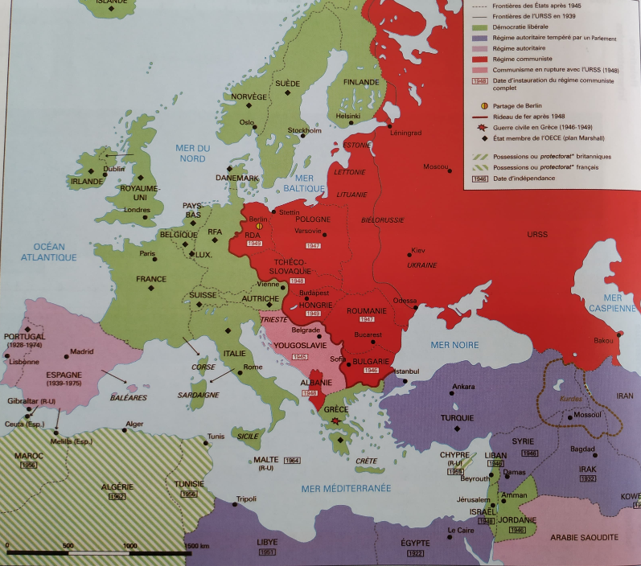
« L’Europe en 1948 » In J.-L. Jadoulle, Futurhist 6e , [126-127], p. 314-315.

Doc 2 : L’Europe en 1939
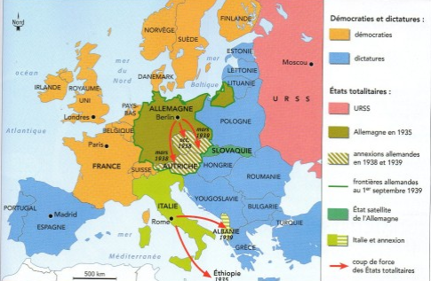
Beurshelp, Carte Europe 1939, [En ligne], http://www.beurshelp.nl/l-europe-en-1939-carte.html, (page consultée le 25 août 2019, dernière modification le : 23/12/2017).
Doc 3 : L’Europe en 1945
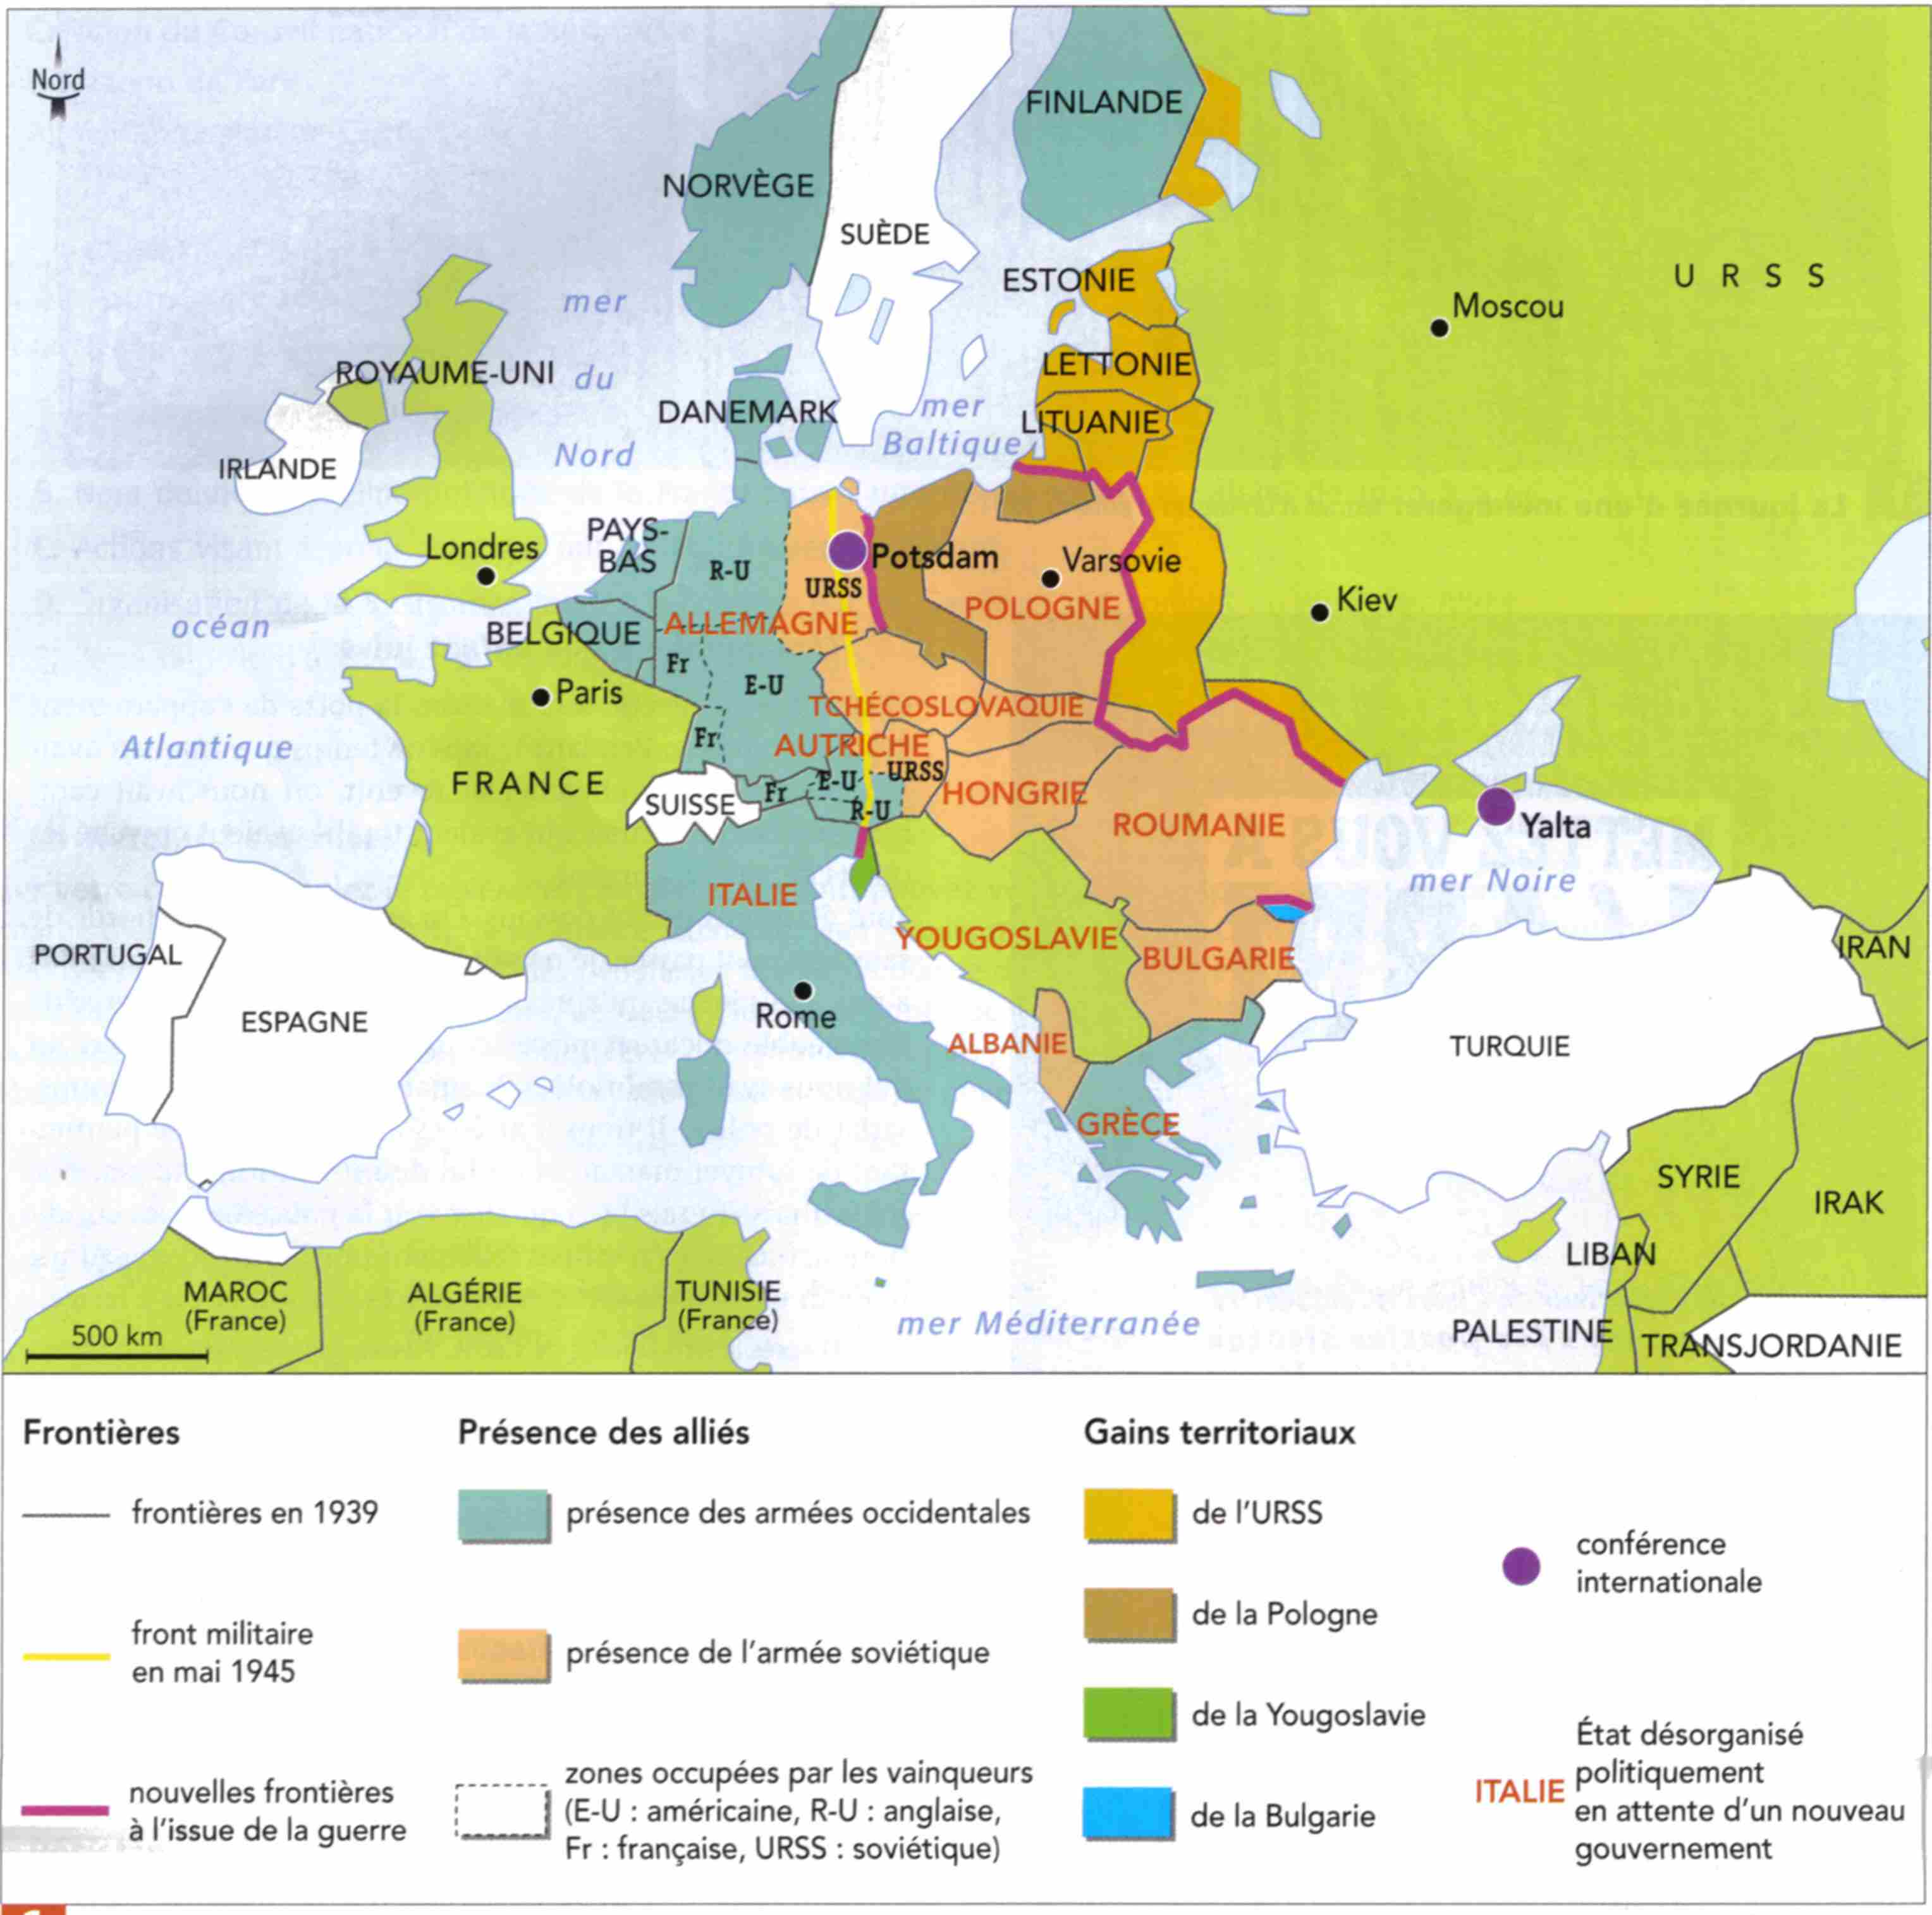
Beurshelp, Carte Europe 1945, [En ligne], http://www.beurshelp.nl/l-europe-en-1945-carte.html, (page consultée le 25 août 2019, dernière modification le : 23/12/2017).

- Afin d’affiner notre recherche, nous allons observer la carte suivante du Futurhist : [23-8]
Description de l’évolution politique de l’Europe entre 1938 et 1950 :
En 1939, juste avant la seconde guerre mondiale, l’Europe est divisée en de nombreux pays indépendants les uns des autres, un peu comme aujourd’hui. Une bonne moitié est ainsi que l’Espagne et le Portugal sont gérés par des dictateurs, tandis que le reste de l’Europe (nord et ouest) appliquent la démocratie.
Un peu à part, l’Allemagne, qui commence à annexer ses voisins, en prémisse de la guerre.
Directement après la guerre, les territoires dirigés par Hitler sont redistribués parmi les vainqueurs, à savoir l’occident et l’URSS (ex Russie). Les armées alliées continuent d’occuper les territoires Allemands et les pays de l’est.
En 1950, soit seulement 5 ans après la guerre, deux « blocs » sont apparus : tous les pays de l’est font maintenant partie de lS (premier bloc, à l’est), alors que l’Europe de l’ouest devient un ensemble de démocraties libérales. La limite entre ces deux blocs se situe dans l’actuelle Allemagne, sous forme d’une frontière bien gardée
Problématique (question) de recherche 1 : Sur base du constat de l’évolution politique de l’Europe entre 1938 et 1950, tente de trouver une question de recherche qui pourrait permettre d’approfondir et de mieux cerner ce sujet.
Question retenue : Pourquoi deux blocs, qui semblent opposés, se sont-ils créés en Europe après la seconde guerre mondiale ?

Doc 4 : Affiche américaine, 1944-1945 [Futurhist 25-1].
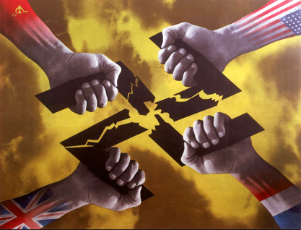
Analyse de l’affiche américaine :
- Description
4 bras avec des drapeaux déchirent une croix gammée, chaque bras arrache l’un des bras de la croix
- Analyse
Chaque bras représente l’une des 4 grandes puissances alliées (URSS, USA, France et Royaume-Uni). Elles détruisent à elles 4 le nazisme. Elles sont sur un même pied d’égalité (même bras, chacun arrache ¼ de la croix). Un vrai travail d’équipe.

Doc 5 : La naissance des deux blocs après la Seconde Guerre mondiale.
Très rapidement, au lendemain de la Seconde Guerre mondiale, l'alliance entre les vainqueurs est rompue et les deux blocs militaires et idéologiques se constituent autour d'une part des États-Unis et d'autre part de l'Union soviétique. Dorénavant, les relations internationales vont se concevoir dans une logique bipolaire, les autres pays devant choisir un camp.
C’est en 1947 après la fin de la Seconde Guerre mondiale débute cette période de tensions et de menaces de conflits principalement entre les deux pays les plus puissants de l'époque (appelés « superpuissances ») : l'Union soviétique (URSS) et les États-Unis. Le monde est alors divisé en deux camps, le bloc communiste (ou « bloc de l’est »),avec l'Union soviétique, qui défend une économie contrôlée et la suppression des classes sociales et planifiée par l'État et le camp occidental autour des États-Unis (ou « bloc de l’ouest »), qui défend un système libéral, démocratique et capitaliste.

L’opposition entre ces deux « blocs » se matérialise par la pose d'un rideau de fer (1946), frontière du nord au sud de l'Europe centrale. Cette barrière était renforcée à l'extrême au point du Mur de Berlin, construit en 1961.
Le Monde, révision du bac, La guerre froide (1947-1991), [en ligne], https://www.lemonde.fr/revision-du-bac/annales-bac/histoire-terminale/la-guerre-froide-1947-1991_t-hrde78.html (page consultée le : 26 août 2019, dernière modification le : ?).

Doc 5 : Georges-Henri Soutou, « La guerre de Cinquante Ans. Les relations Est-Ouest 1943-1990 », Paris, 2001 In J.-L. Jadoulle, Futurhist 6e , [26-1], p. 62. Voir livre.

Doc 6 : Pierre Grosser, « Les temps de la guerre froide », Bruxelles, 1995 In J.-L. Jadoulle, Futurhist 6e , [26-2], p. 62. Voir livre.

- Détaille les deux « blocs » de l’Europe d’après guerre, et explique leurs caractéristiques propres.
…………………………………………………………………………………………………………………………………………………………………………………………………………………………………………………………………………………………………………………………………………………………………………………………………………………………………………………………………………………………………………………………………………………………………………………………………………………………………………………………………………………………………………………………………………………………………………………………………………………………………………………………………………………………………………………………………………………………………………………………………………………………………………………………………………………………………………………………………………………………………………………………………………………………………………………………………………………………………………………………………………………………………………………………………………………………………………………………………………………………………………………………
Bloc de l’Est : Composé de l’URSS, il s’agit du bloc communiste (idéologie politique d’extrême gauche, de partage des richesses et des moyens de production à l’extrême). Ils veulent la suppression des classes sociales, et un Etat très fort. Ils dirigent tous les territoires européens à l’est de l’Allemagne.
Bloc de l’Ouest : Il est composé de gouvernements libéraux (qui promeuvent les libertés) et capitalistes (le profit personnel passe avant le collectif, développement industriel, etc). Il est soutenu par les USA et est composé de démocraties.

- Sur base des documents 4, 5 et 6 :
Réponds à la question de recherche formulée au début de cette page : Pourquoi deux blocs, qui semblent opposés, se sont-ils créés en Europe après la seconde guerre mondiale ?
Ces deux blocs ont commencé à s’opposer après la WW2. Durant celle-ci, ces puissances s’étaient alliées face aux nazis : elles avaient un objectif commun, et s’entendaient donc.
Puisque l’objectif commun disparaît (la guerre est terminée, l’ennemi est vaincu), plus rien ne lie les alliés. Une opposition va donc naître entre eux et se renforcer rapidement.
Elle naît d’abord en raison d’une crainte de l’autre : on fuit ce modèle opposé qu’on ne connaît pas vraiment. Les rumeurs – des deux côtés – amplifient cette crainte. La crainte finit par se transformer en tensions et en violences envers le camp adverse.
On craint + l’ennemi que de raison, ce qui amène à une méfiance tellement grande que tous les contacts – diplomatiques, économiques, etc – sont rompus.
En résumé, deux idéologies complètement opposées, une envie de chacun de dominer et des craintes souvent exagérées de l’autre provoquent la création de ces deux blocs.

- Des termes importants tels que « communisme » et « libéralisme » ont été évoqués dans les documents précédents. Tentons de les définir une première fois (dictionnaire + connaissances propres) :
- Communisme :

- Libéralisme :

Partie 2 – Question de recherche 2: Comment les deux camps se perçoivent-ils ? Quelles sont leurs idéologies respectives ?

- Le plan Marshall - description : Pour bien comprendre la situation en Europe après la seconde guerre mondiale, intéressons-nous d’abord au plan Marshall. Observe les documents 7, 8 et 9 ci-dessous et complète le tableau qui suit.

Document 7 : Le plan Marshall
Je n’ai pas besoin de vous dire que la situation mondiale est très grave. (…) Les destructions visibles dues à la guerre sont probablement moins graves que la dislocation de toute la structure de l’économie européenne. (…) La vérité, c’est que les besoins de l’Europe pendant les trois ou quatre prochaines années en vivres et en autres produits essentiels importés de l’étranger – notamment d’Amérique – sont tellement plus grands que sa capacité actuelle de paiement qu’elle devra recevoir une aide supplémentaire très importante ou s’exposer à une dislocation économique, sociale et politique très grave. (…)
Les conséquences sur l’économie américaine seront claires pour tous. Il est logique que les Etats-Unis doivent faire tout ce qu’ils peuvent pour aider à rétablir la santé économique du monde, sans laquelle la stabilité politique et une paix sûre sont impossibles. Notre politique n’est dirigée contre aucun pays ni doctrine, mais contre la faim, la pauvreté, le désespoir et le chaos. Son but doit être la renaissance d’une économie active dans le monde, afin qui soient créées les conditions politiques et sociales où de libres institutions puissent exister. (…)
Il est évident qu’avant que le Gouvernement des Etats-Unis puisse poursuivre plus loin les efforts pour remédier à la situation, un accord devra être réalisé par les pays européens sur leurs besoins actuels et sur ce qu’ils feront eux-mêmes pour rendre efficaces toutes les mesures que ce Gouvernement pourrait prendre (…). C’est là l’affaire des Européens.
George MARSHALL, discours prononcé à l’Université de Harvard (Etats-Unis), 5 juin 1947. Tiré de Futurhist 6ème , [25-4].

Document 8 : les bénéficiaires du plan Marshall Document 9 : Avis belge sur le plan Marshall
Futurhist [27-1] Futurhist [27-5]
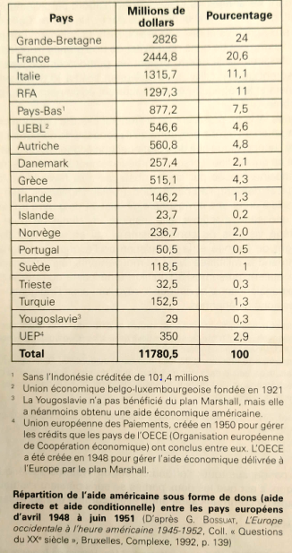
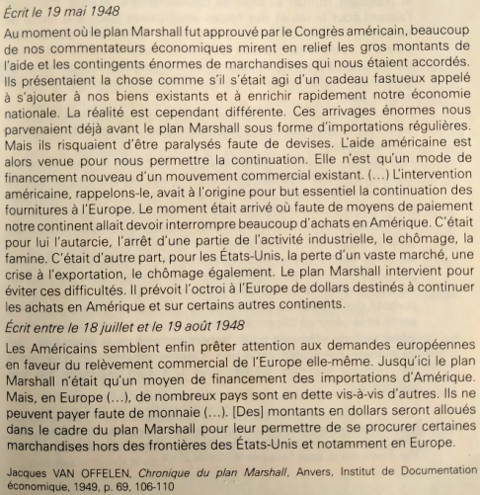
 | Le plan Marshall
Pays/régions intervenants | Pays fournisseur d’aide : les USA  Pays recevant l’aide : l’Europe de l’ouest
Période concernée | Directement après la seconde guerre mondiale : à partir de 1947 et durant les années suivantes
Objectif(s) annoncé(s) du plan Marshall | Reconstruire l’Europe après la WW2, en fournissant de l’argent aux pays aidés dans le but de payer la reconstruction (en achetant américain)
- Le plan Marshall vu par les différents camps : Observe les documents ci-dessous et tente d’expliquer en quelques lignes l’avis des différentes grandes puissances au sujet du Plan Marshall. Fais référence aux documents dans ton texte.
Document 10 : Affiche française du plan Marshall
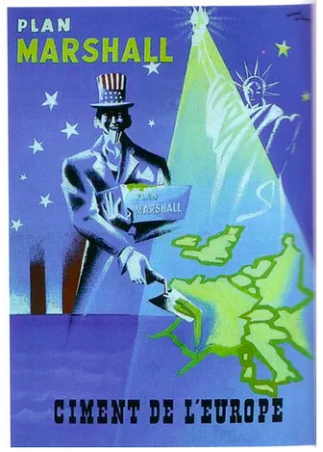
Affiche de Thibault de Champrosey, France, 1947, [En ligne], https://castetssabine.weebly.com/question-obligatoire---le-jeu-des-puissances-dans-un-espace-mondialiseacute.html (page consultée le 25 août 2019, dernière modification le : ?).
Analyse de l’affiche :
………………………………………………………………………………………………………………………………………………………………………….……………………………………………………………………………………………………………………………………………………………………….……………………………………………………………………………………………………………………………………………………………………….……………………………………………………………………………………………………………………………………………………………………….……………………………………………………………………………………………………………………………………………………………………….……………………………………………………………………………………………………………………………………………………………………….……………………………………………………………………………………………………………………………………………………………………….……………………………………………………………………………………………………………………………………………………………………….……………………………………………………………………..
Document 11 : Affiche russe du Plan Marshall (1949)
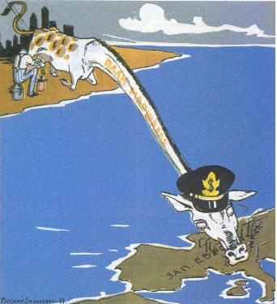
Affiche de propagande russe, Futurhist [25-6]
Analyse de l’affiche :
………………………………………………………………………………………………………………………………………………………………………….……………………………………………………………………………………………………………………………………………………………………….……………………………………………………………………………………………………………………………………………………………………….……………………………………………………………………………………………………………………………………………………………………….……………………………………………………………………………………………………………………………………………………………………….……………………………………………………………………………………………………………………………………………………………………….……………………………………………………………………………………………………………………………………………………………………….……………………………………………………………………………………………………………………………………………………………………….……………………………………………………………………..

Document 12 : Affiche russe au sujet du Plan Marshall
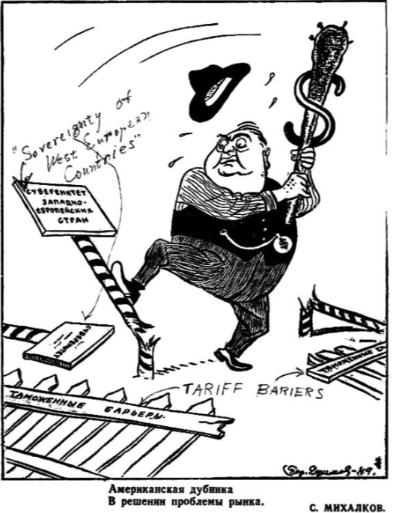
"La massue américaine en action pour solutionner le problème du marché". Le 3 novembre 1949, le périodique soviétique Izvestiya, [En ligne], https://www.cvce.eu/obj/caricature_sovietique_sur_la_politique_americaine_a_l_egar d_de_l_europe_3_novembre_1949-fr-f2c6b1ff-76f3-4dcd-b41e93293d2413d.html, page consultée le 15 septembre 2020.

Document 13 : Affiche belge sur le Plan Marshall
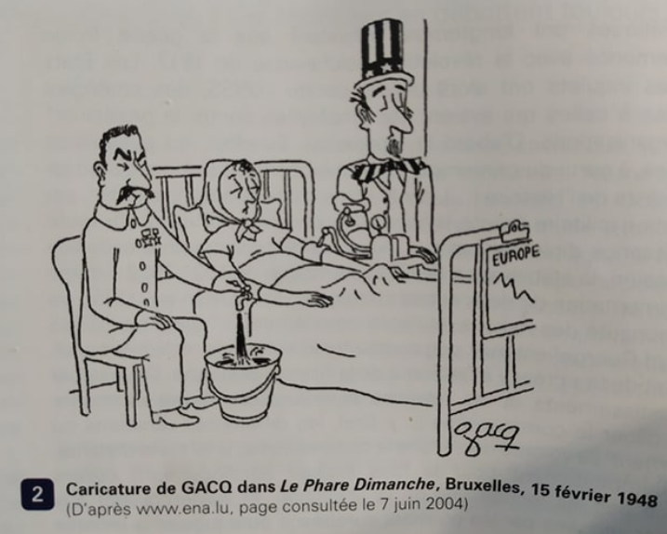
Tiré de Futurhist 6e, [27-2]
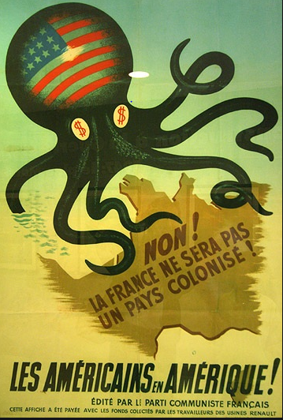
Document 14 : Affiche française sur le Plan Marshall (1950)
https://www.cultivoo.com/index.php/histoire/contemporaine
Tableau récapitulatif : le point de vue des différents intervenants sur le plan Marshall au travers de caricatures.
Pays | Avis en faveur du  Plan Marshall | Avis en défaveur du  Plan Marshall
Etats-Unis (doc 7)

Le Plan Marshall : SYNTHESE
Le plan Marshall est un accord ECONOMIQUE entre les Etats-Unis et l’Europe signé en 1947. Il a pour but annoncé d’aider le continent à se reconstruire après la seconde guerre mondiale. Les aides sont très importantes et comblent le manque d’argent européen (en raison de la guerre qui a ruiné tout le monde).
Il ne concerne pas toute l’Europe : avec l’émergence de la Guerre Froide, seule l’Europe de l’Ouest et du sud est aidée. En effet, le reste de l’Europe est sous domination soviétique, et les deux blocs commencent à s’opposer.

Le second objectif (voire le premier) de cet accord est de permettre aux USA de s’enrichir et d’affirmer leur domination sur l’Europe : en échange de l’argent reçu, l’Europe s’engage à acheter américain, ce qui booste l’économie US.

Tout le monde n’est pas favorable au Plan Marshall : le bloc de l’est, mais aussi certaines parties des populations des pays aidés, en particulier les communistes, qui voient la domination US sur l’Europe comme un danger.
La future guerre froide commence donc déjà à apparaître au travers de cet accord.

Partie 3 – Question de recherche 3: La Crise de Cuba (ou crise des missiles) : comment les deux camps respectifs l’ont-il vécue ?

- Ci-dessous, indique les informations que tu connais déjà : à quel bloc appartient Cuba ? En quoi consiste cette crise ? Qui l’a emporté ? etc.
………………………………………………………………………………………………………………………………………………………………………………………………………………………………………………………………………………………………………………………………………………………………………………………………………………………………………………………………………………………………………………………………………………………………………………………………………………………………………………………………………………………………………………………………………………………………………………………………………………………………………………………………………………………………………………………………………………………………………………………………
Exercice de synthèse : Moment de crise durant la guerre froide /20
Consignes :
Tu travailles pour le Musée de la Guerre du Cinquantenaire (Bruxelles) et tu enquêtes sur la Crise de Cuba. Tu voudrais expliquer, de manière neutre, quels ont été les évènements principaux de cette crise entre l’URSS et les USA. Tu voudrais insister sur la vision que chaque clan a eu des évènements afin de réaliser une exposition temporaire dans le musée de la guerre de Bruxelles. Pour ce faire, tu disposes d’une série de documents trouvés dans les archives américaines et soviétiques.
Sur base de ceux-ci, rédige un texte de synthèse reprenant les principales informations sur la crise cubaine. Pour chaque information fournie, indique de quel document tu t’es servi.
Exemple : D’après le document …………. La vision de l’URSS/USA au sujet de …………….. est ……
Un paragraphe = une idée. N’oublie pas une introduction (qui replace le cadre spatio-temporel) et une conclusion (qui résume le texte).
Aide-toi de la fiche-méthode pour bien construire ta synthèse.
Réalise un brouillon avant d’écrire la version définitive.
Il faut utiliser le vocabulaire spécifique : « bloc de l’est » et « bloc de l’ouest », communisme/libéralisme, etc. Utilise les documents du Futurhist sur la crise des Missiles.
Rédaction :
…………………………………………………………………………………………………………………………………………………………………………….…………………………………………………………………………………………………………………………………………………………………………….…………………………………………………………………………………………………………………………………………………………………………….…………………………………………………………………………………………………………………………………………………………………………….…………………………………………………………………………………………………………………………………………………………………………….…………………………………………………………………………………………………………………………………………………………………………….…………………………………………………………………………………………………………………………………………………………………………….…………………………………………………………………………………………………………………………………………………………………………….…………………………………………………………………………………………………………………………………………………………………………….…………………………………………………………………………………………………………………………………………………………………………….…………………………………………………………………………………………………………………………………………………………………………….…………………………………………………………………………………………………………………………………………………………………………….…………………………………………………………………………………………………………………………………………………………………………….…………………………………………………………………………………………………………………………………………………………………………….…………………………………………………………………………………………………………………………………………………………………………….…………………………………………………………………………………………………………………………………………………………………………….…………………………………………………………………………………………………………………………………………………………………………….…………………………………………………………………………………………………………………………………………………………………………….
…………………………………………………………………………………………………………………………………………………………………………….…………………………………………………………………………………………………………………………………………………………………………….…………………………………………………………………………………………………………………………………………………………………………….…………………………………………………………………………………………………………………………………………………………………………….…………………………………………………………………………………………………………………………………………………………………………….…………………………………………………………………………………………………………………………………………………………………………….…………………………………………………………………………………………………………………………………………………………………………….…………………………………………………………………………………………………………………………………………………………………………….…………………………………………………………………………………………………………………………………………………………………………….…………………………………………………………………………………………………………………………………………………………………………….…………………………………………………………………………………………………………………………………………………………………………….…………………………………………………………………………………………………………………………………………………………………………….…………………………………………………………………………………………………………………………………………………………………………….…………………………………………………………………………………………………………………………………………………………………………….…………………………………………………………………………………………………………………………………………………………………………….…………………………………………………………………………………………………………………………………………………………………………….…………………………………………………………………………………………………………………………………………………………………………….…………………………………………………………………………………………………………………………………………………………………………….…………………………………………………………………………………………………………………………………………………………………………….…………………………………………………………………………………………………………………………………………………………………………….…………………………………………………………………………………………………………………………………………………………………………….…………………………………………………………………………………………………………………………………………………………………………….…………………………………………………………………………………………………………………………………………………………………………….…………………………………………………………………………………………………………………………………………………………………………….…………………………………………………………………………………………………………………………………………………………………………….…………………………………………………………………………………………………………………………………………………………………………….…………………………………………………………………………………………………………………………………………………………………………….…………………………………………………………………………………………………………………………………………………………………………….…………………………………………………………………………………………………………………………………………………………………………….…………………………………………………………………………………………………………………………………………………………………………….
La Crise Cubaine : vision des deux camps.
Vision américaine de la crise | Vision soviétique (URSS) de la crise

Analyse d’une vidéo : La crise des missiles à Cuba
Résumé de la vidéo :
…………………………………………………………………………..………………………………………………………………………………………………………………………………………………………………………………………………………………………………………………………………………………………………………………………………………………………………………………………………………………………………………………………………………………………………………………………………………………………………………………………………………………………………………………………………………………………………………………………………………………………………………………………………………………………………………………………………………………………………………………………………………………………………………………………………………………………………………………………………………………………………………………………………………

Synthèse : les caractéristiques principales des deux « blocs » de la guerre froide
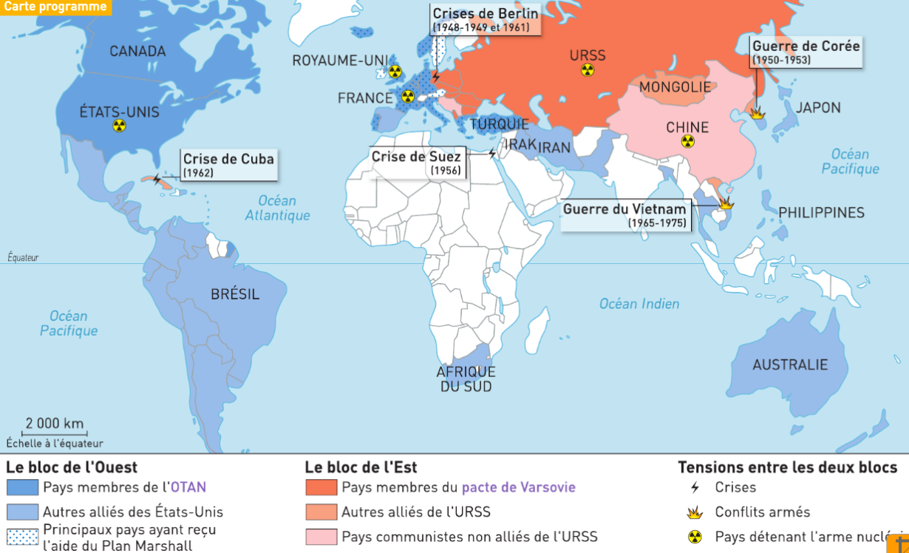
 | URSS et ses satellites  = bloc de l’Est (oriental) | Etats-Unis et ses alliés = bloc de l’Ouest (occidental)
Valeur | Egalité | Liberté
Modèle politique | Etat tout puissant = régime totalitaire. un parti politique unique (parti communiste) a tous les pouvoirs, les libertés sont supprimées et la presse est censurée. | Démocratie : le peuple a le pouvoir qui est exercé par des représentants qu’il a élu (mais la pression des entreprises nuit aux libertés, à cause du capitalisme)
Modèle économique | Communisme : mise en commun des moyens de production = nationalisation des entreprises et collectivisation des terres. | Capitalisme : basé sur la propriété privée des moyens de production et la recherche du profit
Alliance économique | COMECON : chaque démocratie populaire est obligée par l’URSS de se spécialiser dans une industrie | Plan Marshall OCDE (Organisation pour la Coordination et le Développement de l’Europe
Alliance militaire | OTAN, 1949 | Pacte de Varsovie, 1955

